**TP– La spécificité de substrat**

**Pb : La lactase catalyse-t-elle uniquement la transformation du lactose ?**

|  |  |
| --- | --- |
| * **1) A l’aide du matériel proposé et des documents ci-dessous, proposez un protocole expérimental permettant de vérifier que la lactase transforme uniquement le lactose. Nous testerons par la même occasion si une autre enzyme (amylase) est capable de transformer le lactose. Appelez le professeur pour vérification** * **2) Réalisez le protocole expérimental Appelez le professeur pour vérification** * **3) Présentez vos résultats selon une forme judicieuse** * **4) Interprétez vos résultats et concluez en déterminant si la lactase transforme uniquement le lactose.** * **Poursuivez votre conclusion sur la propriété des enzymes mise en évidence.** | ***Concevoir une stratégie de résolution et en prévoir les résultats***  *Mettre en œuvre un protocole dans le respect des consignes de sécurité.*  *Présenter et exploiter des résultats* |

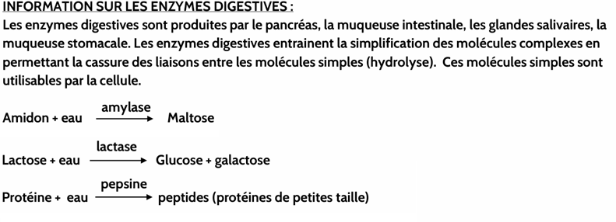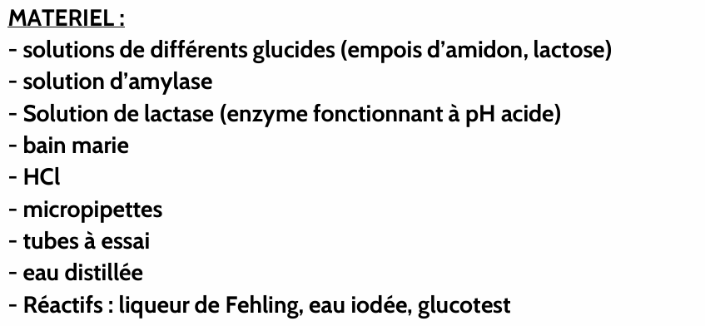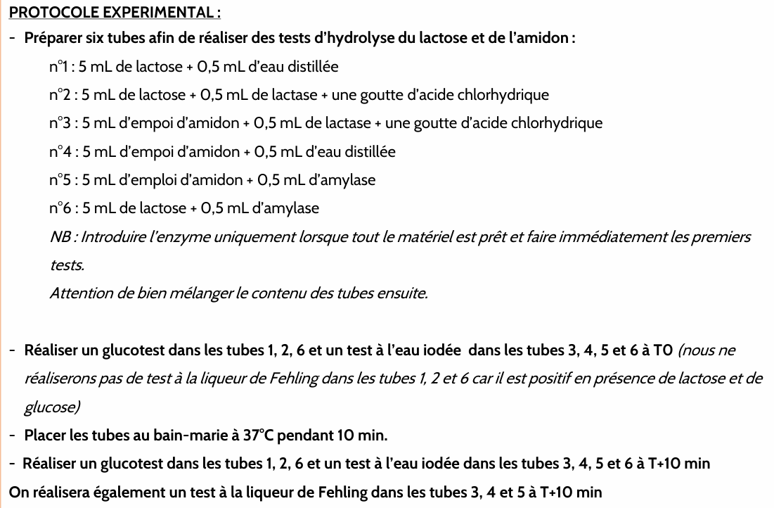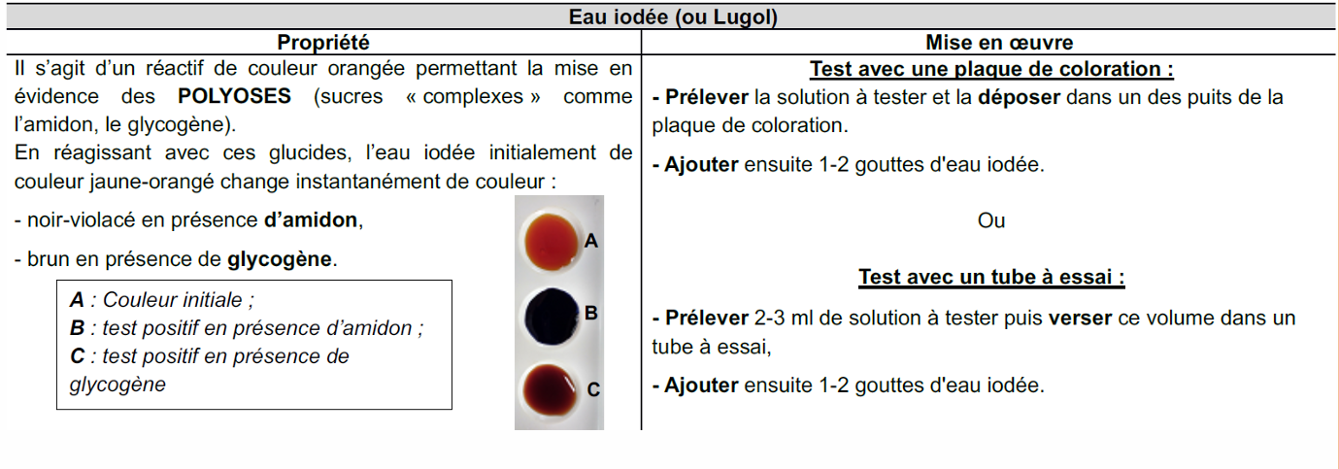

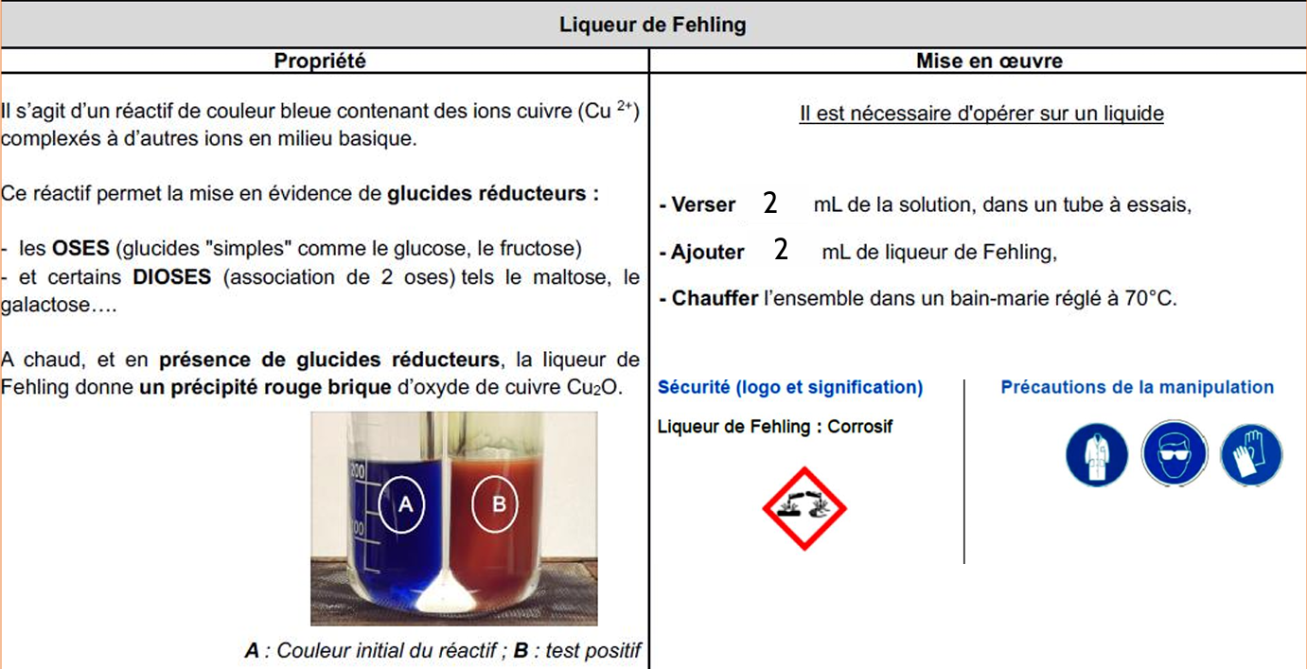

Aide à la communication des résultats :

